NOTA TÉCNICA N º 56/ 2015

Inquérito Civil n.° MPMG – 0418.12.000109-8

- OBJETIVO: Análise do Fundo Municipal de Proteção ao Patrimônio Cultural de Minas Novas

- MUNICÍPIO: Minas Novas

- LOCALIZAÇÃO:

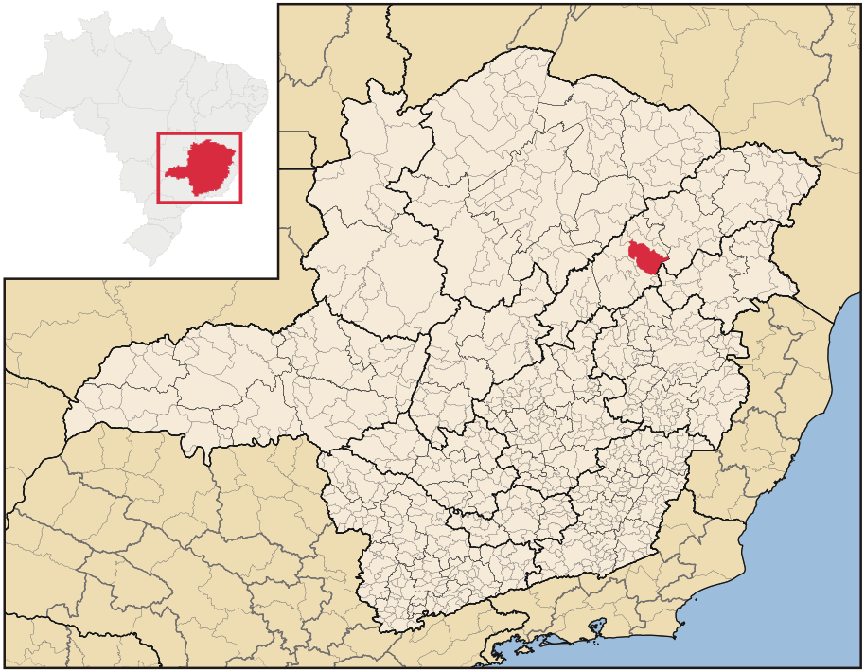
Figura 01 - Imagem contendo a localização do município de Minas Novas. Fonte: http://pt.wikipedia.org/wiki/Minas_Novas#/media/File:MinasGerais_Municip_MinasNovas.svg, acesso em maio de 2015.

- ANÁLISE TÉCNICA

QUESITOS PARA AVERIGUAÇÃO DA INSTITUIÇÃO E FUNCIONAMENTO DO FUNDO MUNICIPAL DE PROTEÇÃO DO PATRIMONIO CULTURAL

- O Município possui lei que institui o Fundo Municipal de Proteção do Patrimônio Cultural?

Sim. Possui Lei n° 1.672, de 25 de maio de 2009, que institui o Fundo Municipal de Proteção ao Patrimônio Cultural – FUMPAC.

- A lei foi regulamentada por Decreto?

Sim, possui Decreto n° 60, de 10 de dezembro de 2010, que regulamenta o Fundo Municipal de Preservação do Patrimônio Cultural, criado pela Lei n° 1.672, de 25 de maio de 2009.

- A lei prevê o financiamento de ações destinadas à promoção, preservação, manutenção e conservação do patrimônio cultural do município como finalidade específica de criação do Fundo?

A Lei n° 1.672/2009, em seu artigo 1°, estabelece que:

Art. 1° - Fica instituído, nos termos do art. 167, IX, da Constituição Federal e dos arts. 71 a 74 da Lei Federal 4.320/64, o Fundo de Proteção do Patrimônio Cultural do Município de Minas Novas (FUMPAC), com a finalidade de prestar apoio financeiro, em caráter suplementar, a projetos e ações destinados à promoção, preservação, manutenção e conservação do patrimônio cultural local.

De acordo com o Decreto n° 60/2010, no seu art. 2°:

Art. 2° - Os recursos do Fundo de Preservação do Patrimonio Cultural – FUMPAC serão aplicados com a finalidade de financiar as ações de preservação e conservação do patrimônio cultural material e imaterial protegidos.
Parágrafo único- É vedado a aplicação de recursos financeiros do Fundo de Preservação do Patrimônio Cultural – FUMPAC em despesas com pessoal e serviços de atribuição do Município.

Portanto, verifica-se que tanto a Lei, que instituiu o FUMPAC no município, quando o Decreto, são específicos quanto à finalidade de financiar ações destinadas à proteção do patrimônio cultural local.

- A previsão da destinação dos recursos do Fundo está vinculada à sua finalidade e aos seus objetivos previstos na lei?

A Lei n° 1.672/2009 prevê, em seu artigo 4°:

Art. 4° - O FUMPAC destina-se:
I – ao fomento das atividades relacionadas ao patrimônio cultural no Município, visando à promoção das atividades de resgate, valorização, manutenção, promoção e preservação do patrimônio cultural local;
II – à melhoria da infraestrutura urbana e rural dotadas de patrimônio cultural;
III – à guarda, conservação, preservação e restauro dos bens culturais protegidos existentes no município;
IV – ao treinamento e capacitação de membros dos órgãos vinculados à defesa do patrimônio cultural municipal;
VI – à manutenção e criação de serviços de apoio à proteção do patrimônio cultural no município, bem como a capacitação de integrantes do COMPAC e servidores dos órgãos municipais de cultura.

Verifica-se que a destinação dos recursos está vinculada à preservação e conservação do patrimônio cultural local.

5. Dentre as fontes de receita do Fundo, a lei prevê transferência de recursos relativos ao ICMS Cultural? Em caso positivo, a transferência será total ou parcial?

Sim. A Lei n° 1.672/2009 prevê, em seu artigo 5°, que:

Art. 5° - Constituirão recursos do Fundo de Proteção do Patrimônio Cultural do Município:
[...]
V – O valor integral dos repasses recebidos pelo Município a título do ICMS Cultural (Lei Robin Hood).

O Decreto nº 60/2010 reitera o disposto na Lei:

Art. 3º - O Fundo Municipal de Proteção ao Patrimônio Cultural – FUMPAC é constituído de recursos provenientes de:
[...]
X – recursos provenientes do ICMS Patrimônio Cultural

Em análise aos textos legais, conclui-se que deve haver a transferência integral dos recursos provenientes do ICMS Cultural para o Fundo Municipal de Proteção do Patrimônio Cultural de Minas Novas.
Tendo em vista que, segundo a Lei 1.672/2009, o repasse dos valores recebidos a título de ICMS Cultural pelo município de Minas Novas deve corresponder à transferência do valor integral dos recursos recebidos, os repasses ao FUMPAC devem corresponder, obrigatoriamente, aos valores totais apresentados no domínio virtual da Fundação João Pinheiro.

6. Está sendo respeitado o percentual de transferência? Informar os valores totais transferidos, segundo a Fundação João Pinheiro.

Os recursos de um fundo especial são vinculados à sua finalidade e aos seus objetivos especificados em lei. Significa que recursos provenientes do FUMPAC só poderão ser aplicados em projetos voltados à proteção e preservação do patrimônio cultural local.
Considerando que o repasse de Minas Novas deve corresponder à transferência integral do valor recebido a título de ICMS Cultural, cabe à Administração Municipal, por intermédio de relatórios e documentos comprobatórios, fornecer resposta a este quesito, de modo a comprovar a regularidade no funcionamento do FUMPAC.

TABELA 01 – ICMS Cultural
2010 | 2011 | 2012 | 2013 | 2014 | 2015
133.658,33 | 121.856,05 | 103.780,45 | 147.168,01 | 92.646,16 | 351,27

Sugere-se, portanto, que seja requisitada junto à Prefeitura Municipal a documentação que comprove a regularidade da transferência dos valores recebidos a título de ICMS Cultural desde a criação do FUMPAC.

7. Os recursos do Fundo estão sendo depositados em conta específica? Favor informar instituição financeira, número da conta e data de abertura.

De acordo com a Deliberação Normativa 02/2012 do CONEP, o correto, para fins de pontuação, é que o município apresente “Cópia de Comprovante da Abertura de Conta Corrente do Fundo Municipal de Preservação do Patrimônio Cultural”, fornecido e assinado pela instituição bancária responsável pela conta, contendo nome, número da agência e número da conta corrente. Por meio do ofício nº 100/2013, o município de Minas Novas informou à Promotoria de Justiça local que não possui conta específica do FUMPAC. Informou a existência de uma conta vinculada ao Turismo, que nunca teria sido movimentada. Informou ainda que “quando havia necessidade de reformas e manutenção em edifícios de valor histórico e cultural, os custos eram cobertos com recurso próprio oriundo de uma das contas-movimento da Prefeitura Municipal”.
Foi apresentada pelo município ao IEPHA declaração da existência da conta bancária nº 1097-9, do Banco do Brasil, sob a titularidade da Prefeitura Municipal de Minas Novas- “Fundo Municipal de Turismo- FUMTUR”;
8. Os recursos estão sendo aplicados exclusivamente em bens materiais ou imateriais expressamente protegidos como patrimônio cultural? Especificar as ações financiadas.

Em consulta à Relação de Bens Protegidos em Minas Gerais Apresentados ao ICMS Patrimônio Cultural até o ano de 2013/exercício 2014 - IEPHA, verificou-se que o município de Minas Novas possui bens culturais tombados, em nível federal, estadual e municipal:

TABELA 02 – Bens Tombados- Nível de Proteção
Capela de São Gonçalo- Estadual
Casa do Inconfidente Domingos de Abreu Vieira- Municipal
Conjunto Paisagístico da bacia do rio Jequitinhonha- Estadual
Igreja de São José- Federal
Igreja Matriz de São Francisco de Assis- Estadual
Igreja N. Sra. Rosário- Municipal
Imagem N. Sra. Rosário- Municipal
Prédio da Prefeitura Municipal - Rua Sebastião Prado nº 15- Municipal
Sobradão à Av. Getúlio Vargas- Federal
Sobrado de Dário Magalhães- Municipal
Sobrado Rua São José nº 36- Municipal
Solar da Tia Auta- Municipal

Quanto aos bens inventariados, foram consultados os Inventários de Proteção ao Acervo Cultural – IPAC encaminhados pelo município de Minas Novas ao IEPHA, nos exercícios de 2010, 2011 e 2013. Verificou-se que o município apresenta diversos bens culturais protegidos pelo inventário.
O último Relatório de Investimentos em atividades culturais e na conservação do patrimônio cultural enviado pelo município de Minas Novas ao IEPHA é relativo ao exercício de 2013. Nele constam as seguintes informações:

TABELA 03 – Investimentos em Bens Culturais
Designação | Intervenção | Valor
Sobradão | Reforma do telhado | R$ 5.181,80
Capela de São Gonçalo | Restauração | R$ 890,00
Barragem das Almas | Recuperação | R$ 20.729,65
Total de investimentos |  | R$ 26.801,45

Nota-se que o recurso foi empregado em apenas três bens culturais protegidos. No entanto, o valor aplicado nos bens culturais foi muito inferior ao valor que foi recebido a título de ICMS Cultural no referido exercício (R$ 147.168,01).
No exercício de 2014, no Quadro VII relativo ao FUMPAC o município não obteve pontuação. No exercício de 2015, no Quadro IV relativo ao Fundo, o município novamente não pontuou. Após consulta ao site do IEPHA, verificou-se que o município de Minas Novas enviou a documentação relativa a este quadro para o exercício de 2016, mas esta ainda não se encontra disponível para consulta (documentação se encontra em processo de análise do Instituto).
A análise de todas estas informações permite dizer que embora o município possua diversos bens protegidos, pelo tombamento e pelo inventário, poucos estão sendo alvo de manutenção e preservação com os recursos do FUMPAC. Dessa forma, conclui-se que a aplicação dos recursos está insatisfatória, tendo em vista que o município recebeu significativos repasses até o exercício 2014.

9. De que forma o Município vem selecionando as ações financiadas pelo Fundo?

De acordo com o Decreto n° 60/2010, que regulamenta o FUMPAC:

Art. 5° - Os recursos provenientes das receitas relacionadas no artigo anterior serão aplicados, mediante decisão do Conselho Municipal do Patrimônio Cultural – COMPAC, nas ações de preservação e conservação a serem realizadas nos bens culturais protegidos.

Parágrafo único – A aplicação dos recursos do Fundo Municipal de Proteção do Patrimônio Cultural – FUMPAC na forma prevista no “caput” deste artigo, observará os requisitos e condições fixados em regulamento específico expedido pelo Conselho Municipal do Patrimônio Cultural, cuja a execução ficará a cargo do gestor.

Conclui-se, a partir da legislação municipal, que a seleção das ações de preservação a serem financiadas pelo Fundo deve ser feita a partir de decisão do Conselho.
Cabe ao município comprovar através de documentação (Ata de Reunião do Conselho, ofício ou edital) como estão sendo selecionadas as ações financiadas pelo FUMPAC. Sugere-se que esta documentação seja requisitada junto à Prefeitura Municipal.
Destaca-se, também, a importância de proposição de um plano de aplicação dos recursos do Fundo Municipal de Proteção ao Patrimônio Cultural. Este plano auxilia no controle e na avaliação da gestão dos recursos destinados à área, uma vez que nele se visualizam as origens dos recursos financeiros (receitas) e as aplicações refletidas nos programas (despesas). Por meio dele a população poderá acompanhar e avaliar a aplicação de receitas. Esses planos devem ser aprovados pelo órgão colegiado, que será o gestor do Fundo.
Neste aspecto ainda é importante ressaltar os artigos 12 e 13 do Decreto n° 60/2010:

Art. 12 – O plano de aplicação anual dos recursos financeiros do FUMPAC será apresentado em audiência pública para debate e, posteriormente encaminhado juntamente com o projeto de lei orçamentária para aprovação da Câmara Municipal.

Art. 13 – A secretaria executiva do FUMPAC será exercida pelo Departamento de Educação, Cultura e Esportes, que fornecerá o apoio técnico e administrativo necessário para o cumprimento do plano de aplicação anual acima mencionado, cabendo-lhe:
I- publicar em Diário Oficial ou em periódico de ampla circulação, as decisões, pareceres, manifestações e análises dos programas e projetos apoiados pelo FUMPAC.

Assevera-se que o disposto no Decreto a este respeito deve ser cumprido pelo município.

10. A prestação de contas de aplicação dos recursos do Fundo está sendo apresentada com a periodicidade prevista na lei?

De acordo com o artigo 13 da Lei nº 1.672/2009:

Art. 13 – Os relatórios de atividades, receitas e despesas do Fundo Municipal do Patrimônio Cultural serão apresentados semestralmente ao Departamento Municipal de Finanças ou seu equivalente.

Portanto, foi estabelecida na legislação municipal uma periodicidade para prestação de contas de aplicação dos recursos do Fundo, que deverá ser semestral. O município não enviou documentação que comprove a regular prestação de contas de aplicação dos recursos do Fundo.

11. Outros esclarecimentos julgados necessários:

Os fundos especiais constituem um instrumento legal de organização de receitas que serão destinadas para atender a finalidades específicas de sua criação, o que torna os seus recursos vinculados a determinados objetivos ou serviços. Pode-se concluir então que um fundo especial tem a característica e a função de reunir recursos financeiros específicos destinados a objetivos, serviços ou despesas também específicos.
Dessa forma, não há a possibilidade dos recursos do FUMPAC serem destinados para outras áreas que não a da proteção do patrimônio cultural. Os recursos de um fundo especial são vinculados à sua finalidade e aos seus objetivos especificados em lei. Isso significa que os recursos provenientes do Fundo só poderão ser aplicados em projetos voltados à proteção e à preservação do patrimônio cultural local.
O Conselho Municipal de Proteção do Patrimônio Cultural - COMPAC não deve aplicar recursos do FUMPAC para a realização de eventos e festas populares (carnaval, festas de rua, rodeios, exposições agropecuárias, festas country, torneios de motocross, etc, incluindo gastos com organização, publicidade, sonorização, iluminação, fogos de artifício, confecção de cartazes, troféus, brindes), além de gastos que se refiram a despesas correntes da Prefeitura Municipal, assim como as atinentes à Secretaria ou Departamento Municipal de Cultura.
É importante esclarecer que embora o FUMPAC e o Fundo Municipal de Cultura – FMC possuam a mesma natureza jurídica, seus recursos são vinculados a áreas distintas, para cumprimento de finalidades diferentes.
O FUMPAC é criado para financiar ações destinas à promoção, preservação, manutenção e conservação dos bens culturais que integram o patrimônio cultural do município (que compreende uma parcela específica do conceito amplo de cultura). Já o FMC objetiva apoiar a produção artística e cultural de um município, por meio de manutenção de grupos artísticos; conservação reforma e ampliação de espaços culturais, ou ainda a apresentação de artistas, entre outros. A diferença entre o FUMPAC e o FMC está basicamente na finalidade para a qual são instituídos.

- CONCLUSÕES:

Ante o exposto, constatou-se:

- Que o município de Minas Novas possui Lei que instituiu o Fundo Municipal de Proteção ao Patrimônio Cultural - FUMPAC (Lei nº 1.672/2009);
- Que o município possui Decreto que regulamenta a referida e Lei de FUMPAC (Decreto n° 60/2010);
- Que a Lei prevê o financiamento de ações de proteção e preservação do patrimônio cultural do município;
- Que a previsão da destinação dos recursos está vinculada à finalidade da Lei;
- Que a Lei n° 1.672/2009 prevê a transferência do valor integral dos repasses recebidos pelo município a título de ICMS cultural;
- Que a Administração Municipal não informou se está sendo respeitado o percentual de transferência estabelecido na legislação. Sugere-se, portanto, que seja requisitada junto à Prefeitura de Minas Novas a documentação que comprove a regularidade da transferência dos valores recebidos a título de ICMS Cultural. Tendo em vista que, segundo a Lei 1.672/2009, o repasse dos valores recebidos a título de ICMS Cultural pelo município de Minas Novas deve corresponder à transferência do valor integral dos recursos recebidos, os repasses ao FUMPAC devem corresponder, obrigatoriamente, aos valores totais apresentados no domínio virtual da Fundação João Pinheiro.
- Que o município de Minas Novas não apresentou documento de abertura de conta bancária exclusiva para movimentação dos recursos do FUMPAC. Neste sentido, sugere-se que o município providencie a imediata abertura desta conta, comprovando por meio de declaração da instituição bancária, nos termos da Deliberação Normativa nº 02/2012 (exercício 2015) do CONEP;
- Que em análise aos investimentos realizados em bens culturais, observou-se que os recursos aplicados no exercício 2013 foram muito inferiores aos recebidos a título de ICMS Cultural. O município deve comprovar a destinação destes recursos, inclusive, em relação aos exercícios anteriores do ICMS Cultural;

- Que as ações financiadas pelo Fundo, de acordo com a legislação, devem selecionadas a partir de decisão de membros integrantes do Conselho de Patrimônio Cultural. O município deverá cumprir, com rigor, o estabelecido nos artigos 5, 12 e 13 do Decreto n° 060/2010;
- Que foi estabelecida na legislação do município a periodicidade para prestação de contas de aplicação dos recursos do FUMPAC semestralmente. No entanto, o município não enviou documentação que comprove a apresentação regular da prestação de contas. Sugere-se a solicitação de comprovação da efetiva destinação de recursos do FUMPAC para a área de patrimônio cultural, através de prestação de contas detalhada e periódica. Os gestores e executores dos recursos do FUMPAC devem estrita observância aos princípios da legalidade, economicidade, impessoalidade, moralidade, publicidade, finalidade, motivação, razoabilidade, eficiência, ampla defesa, contraditório, transparência, probidade, decoro e boa-fé, estando sujeitos à responsabilização administrativa, civil e penal em caso de prática de ato ilícito;

São essas as considerações do Setor Técnico desta Promotoria, que se coloca à disposição para o que mais se fizer necessário.

Belo Horizonte, 01 de junho de 2015.

Neise Mendes Duarte
Analista do Ministério Público – Historiadora – MAMP 5011

Jéssica Fernandes Angelo
Estagiária de História

Ofício nº 100/2013, datado de 18 de março de 2013.

